Littérature
CE1
Qui a pillé les poubelles ?
Luan Alban - Grégoire Mabire

Chapitre 3

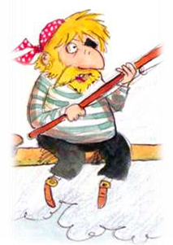
Pour passer le temps, Georges et ses vieux amis se mirent à pêcher :
- Celui qui péchera le moins nettoiera le petit coin ! lança Mac.
Georges rit et oublia sa tristesse.
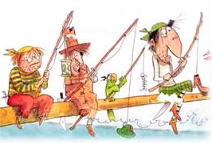
Deux heures plus tard, un épais brouillard s'était levé et aucun des compères n'avait péché un seul poisson. Chacun trouvait au bout de sa ligne une bouteille, une canette ou même un sac en plastique ! Quand le brouillard se dissipa, un immense tapis de déchets se déroulait... jusqu'à l'horizon.
- C'est dégoûtant, dit Pedro.
- Je suis sûr que ça vient du village, accusa Bob.
- Jeter ses ordures en mer, c'est inacceptable ! s'indigna Mac. Georges et ses copains étaient inquiets. La mer, qu'ils aimaient plus tout, se transformait en poubelle flottante !
- Il faut agir ! déclara Georges, mais comment faire ?
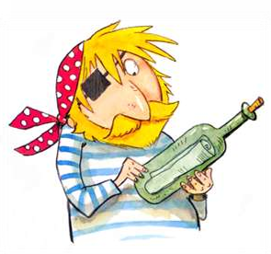
C'est alors que Georges aperçut un papier à l'intérieur de la bouteille qu'il avait pêchée. Il lut le message :
AU SECOURS ! STATION BALNÉAIRE ENVAHIE PAR LES DÉCHETS ! RECHERCHONS GEORGES LE PIRATE POUR RECYCLAGE.

Malgré leur surprise, les pirates réagirent dans l'instant et la petite bande se dirigea vers le port. Quand ils jetèrent l'ancre, le maire en personne les accueillit.
- Georges, je te prie d'accepter nos excuses. Nous t'avons accusé à tort et nous le regrettons ! Georges avait été blessé, mais il n'était pas un pirate rancunier.
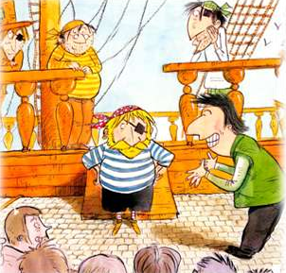
Malgré leur surprise, les pirates réagirent dans l'instant et la petite bande se dirigea vers le port. Quand ils jetèrent l'ancre, le maire en personne les accueillit.
- Georges, je te prie d'accepter nos excuses. Nous t'avons accusé à tort et nous le regrettons ! Georges avait été blessé, mais il n'était pas un pirate rancunier.

Cette fois-ci, c'était Georges qui tenait le haut-parleur devant les habitants à nouveau réunis :
- Ne perdons plus de temps, dit-il. Il faut régler cette situation, et vite ! Munissez-vous de gants épais et de pelles pour ramasser les déchets !
- C'est dégoûtant, protesta une adolescente.
-Tu verras, l'interrompit Georges, nous allons trier et transformer tous ces déchets et d'ici quelques jours, l'affaire sera réglée.
- Ah oui, comment allons-nous faire? demanda la fleuriste.
